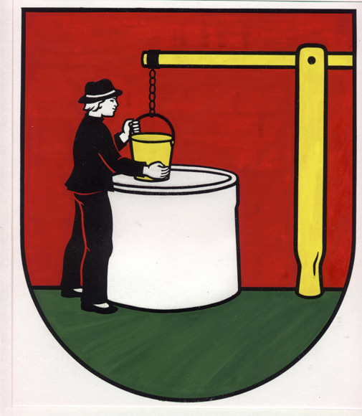

ING. PAVOL HANUŠOVSKÝ

starosta obce
P O L O M A

IČO 327638 DIČ 2020711671
mail : starosta@poloma.sk

Číslo: PO-2021/85-OcÚ V Polome dňa 12.04.2021

P O Z V Á N K A
v súlade s § 1 ods. 2 písm. zák. SNR č. 369/1990 Z. z. o obecnom zriadení v znení neskorších predpisov a § 6 rokovacieho poriadku Obecného zastupiteľstva v Polome
z v o l á v a m
13. zasadnutie obecného zastupiteľstva obce Poloma, ktoré sa uskutoční
v štvrtok - 15.04.2021 o 17,00 hod. v zasadačke OcÚ.

P R O G R A M :

- Otvorenie.
2. Schválenie programu 13. zasadnutia Obecného zastupiteľstva.
3. Voľba návrhovej komisie, určenie overovateľov a zapisovateľa zápisnice.
4. Informatívna správa o kontrole uznesení.
5. Informácia o realizovaných, podaných a pripravovaných projektoch.
6. Návrh VZN č.4/2021 o poskytovaní sociálnej služby, spôsob určenia úhrady
a výšky úhrad za sociálnu službu v Dennom stacionári v obci Poloma.
7. Správa o kontrolnej činnosti hlavného kontrolóra obce rok 2020.
8. Odpredaj majetku obce Poloma.
9. Majetkové priznania hlavného kontrolóra a starostu obce.
10. Diskusia a interpelácie.
11. Záver.

Rokovanie obecného zastupiteľstva sa bude niesť v zmysle aktuálnych opatrení vydaných Úradom verejného zdravotníctva Slovenskej republiky na zamedzenie šírenia ochorenia COVID-19, ako aj opatreniami Vlády SR.

Ing. Pavol Hanušovský
starosta obce, v.r.

